**GUIDA ALL’UTENTE**

**CAPITOLO I – FUNZIONAMENTO DEL SOFTWARE A RIGA DI COMANDO**

Il software può essere utilizzato usando un’interfaccia grafica oppure mediante linea di comando. Nella seguente guida verranno mostrati entrambi i funzionamento inserendo delle opportune immagini.

Si procede indicando gli step dell’esecuzione del programma mediante linea di comando:

1. ***Scelta della sorgente del Training Set***

Una volta avviato il software, all’utente verrà richiesto la sorgente da cui acquisire il Training Set e il nome del file (in caso di file/file binario) o tabella (in caso di database).

L’utente dovrà inserire la propria scelta esprimendo il numero desiderato e premendo il tasto “Invio”

Dopo aver inserito la scelta, l’utente deve procedere digitando il nome del file/tabella seguita dal tasto “*Invio”:*

1. ***Acquisizione degli attributi***

Dopo che il KNN è stato caricato correttamente nel Server, l’utente deve inserire gli attributi digitando, al termine dell’inserimento del valore, il tasto invio:

1. ***Acquisizione del valore di K***

Terminata la fase di acquisizione degli attributi, bisogna digitare la distanza *k* che l’algoritmo dovrà considerare per il calcolo della predizione:

1. ***Ripetizione della predizione***

Dopo aver ottenuto la predizione l’utente può decidere se:

* Ripetere la predizione con lo stesso Training Set
* Ripetere la predizione con un altro Training Set
* Terminare l’esecuzione

Per ripetere la predizione con lo stesso Training Set è sufficiente digitare “*Y”:*

All’utente verrà richiesto di inserire gli attributi e il valore di K come descritto precedentemente.

Per ripetere la predizione con un altro Training Set è sufficiente digitare qualsiasi tasto che non sia “Y” e dopo alla richiesta di esecuzione con nuovo oggetto KNN digitare “Y”:

Per terminare l’esecuzione del programma è sufficiente digitare due volte qualsiasi stringa che non sia Y:

**CAPITOLO II – FUNZIONAMENTO DEL SOFTWARE CON INTERFACCIA GRAFICA**

1. ***Scelta dell’indirizzo IP e della porta del Server:***

Una volta avviato il software, l’utente dovrà digitare l’indirizzo IP e la porta su cui il Server è in ascolto, per poi procedere cliccando sul bottone Start per eseguire la connessione.

Lasciando i campi vuoti verranno utilizzato i seguenti valori di default:

* *Indirizzo IP: localhost*
* *Porta: 2025*

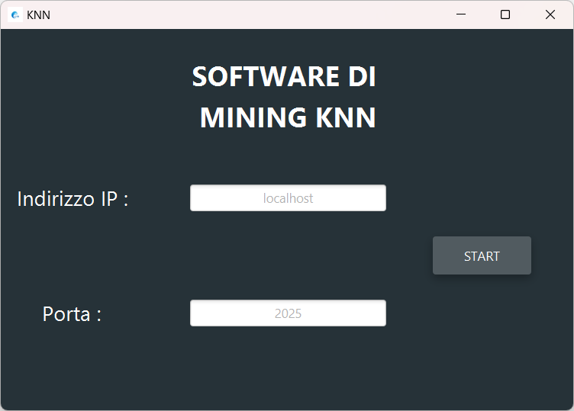

1. ***Scelta della sorgente del Training Set e del nome del file/tabella:***

Dopo essersi correttamente connessi al Server, bisogna digitare il nome del file o della tabella del database nella TextField al centro dello schermo, dopo aver fatto ciò occorre cliccare sul bottone corrispondente alla sorgente del file per proseguire con l’inserimento dei dati.

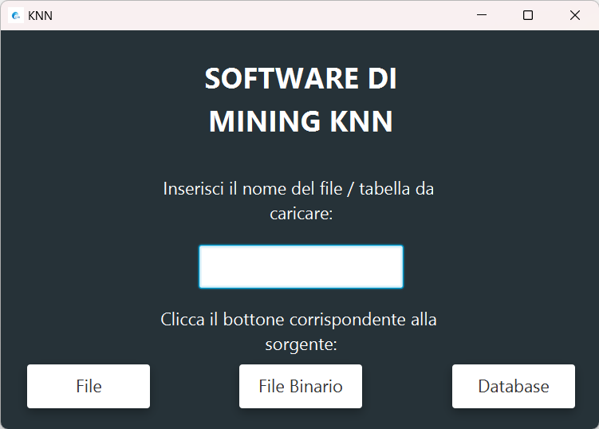

1. ***Acquisizione degli attributi***

Dopo aver inserito la sorgente corrette per il Training Set, verrà lanciato un Popup in cui bisogna inserire gli attributi, digitando invio al termine della digitazione dell’attributo:

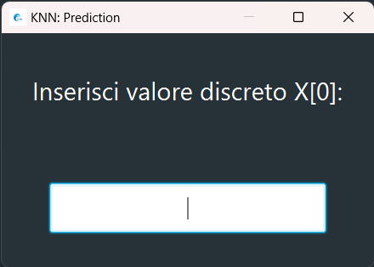

1. ***Acquisizione del valore di K***

In maniera analoga all’inserimento degli attributi, all’utente verrà chiesto di inserire il valore di K. L’utente dovrà digitare un numero intero e premere il tasto *invio* per confermare l’inserimento:

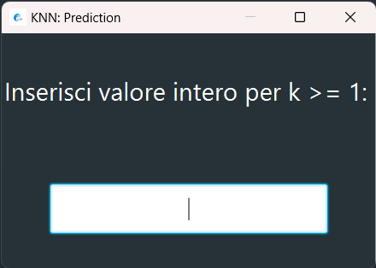

1. ***Ripetizione della predizione***

Dopo aver inserito il valore di K, l’utente visualizzerà sul Popup la predizione e due bottoni per ripetere la predizione con lo stesso Training Set o per ripetere la predizione con un Training Set diverso:

